Бывают ли у творчества границы?
Начав однажды, не остановиться…,
Желание находить, всегда в движении,
У творчества всегда есть продолжение!
Наталия Ушенина
Творчество оно везде: и в музыке и танце и в лепке и в стихотворении. Творчество это обширное понятие, это создание интересного продукта, а самое главное это интересный, необычный и увлекательный процесс. Творчество как и любая деятельность приучает ребёнка к самостоятельности, усидчивости, что очень пригодиться в школе первокласснику, помогает даже при стрессе, то есть успакаевает, расслабляет, ребёнок выражает свои эмоции в его работе, возможность выбора, что развивает его творческие возможности. Так придя в школу у ребёнка уже будут навыки которые закладываются в дошкольном детстве. Таким детям будет проще сидеть, писать так как это развитие мелкой моторики когда дети лепят, рисуют, строят, дети уже ощущают эту нагрузку на пальцы рук, что также облегчает работу в школе.

Главной целью нашего дополнительного творчества – это развитие творческих способностей дошкольников. Этой целью я достигаю решая следующие задачи, знакомлю с разнообразием возможности изобразительного искусство. Обучать техническим приёмам, развивать воображения восприятия и зрительной памяти.
С помощью творчества у ребёнка развивается креативность, то есть умение нестандартно мыслить, нестандартные подходы к решению задач, это ещё возможность реализаций своих задумок. Креативность не возникает на пустом месте.
Для неё должна проводиться предшествующая работа это и есть развитие мыслительных процессов, то чем мы занимаемся с ребёнком в детских садах, то есть всестороннее развитие ребёнка на основных занятиях, на дополнительных занятиях. После этого ребёнок приходит к тем выводам и ребёнок понимает что есть много идей для решения различных задач. Тем детям которым раньше было не интересно творить, в наше время есть множество интересных техник которые ребёнок обезательно захочет испробовать, например трафареты, рисование губками. Для того что б интерес не пропал к творчеству надо похвалить ребёнка, а ещё лучше детально разобрать его работу например «как красиво ты здесь нарисовал волны», и т.д

В свои дополнительных занятиях я использую нетрадиционную технику рисования, необычные материалы и техники. Задуманное мной придумывается заранее, и обусловлено темой недели. Учитывается насколько сложна техника, можно ли её применять, нужно ли её упростить или наоборот усложнить. Если я в работе использую ватные палочки, значит я нахожу им применение как метод тычкования осенних листьев, ягод на веточке. Травку могу предложить детям нарисовать с помощью мятой бумагой, а густую шерстку животных с помощью жесткой кистью.
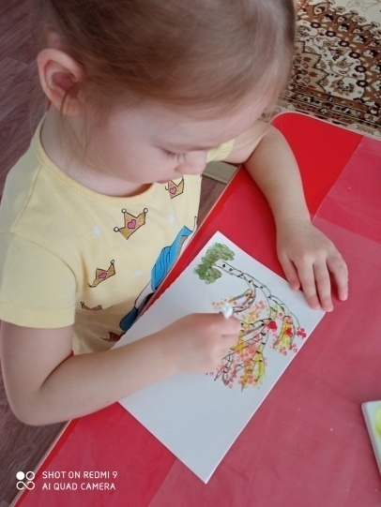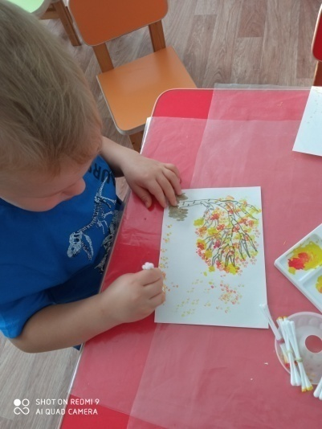
Это и печать ладошками, пальчиками, листьями, лохматой истью например звёзды или ёлочка, что очень удобно в младших группах.
Стоит детям показать новую технику и у них разыгрывается любопытный интерес к работе. Дети смотрят не только свои работы но и работы своих друзей что позволяет им оценивать себя и других
Постепенно дети понимают что это облегчает работу, и выглядит более выразительно.
Это позволяет детям применять нетрадиционный подход и к другим видам деятельности.
С небольшими усилиями родителей и педагогов ребёнок обязательно выдаст самый лучший уникальный конечный продукт творчества в любом его проявлении.

